**nr referencyjny ZP.271.3.2021** Aleksandrów Łódzki, dn. 07.04.2021r.

**Wyjaśnienie treści SWZ**

**Dotyczy postępowania o udzielenie zamówienia publicznego prowadzonego w** **trybie podstawowym bez negocjacji pn.**

**„Budowa ciągu komunikacyjnego Poselska – Sportowa – Nowokaliska w Aleksandrowie Łódzkim – etap I, obejmujący budowę ulicy Nowokaliskiej na odcinku od ulicy 11 Listopada do ulicy Mickiewicza wraz z przebudową skrzyżowania ulicy Mickiewicza”**

Działając na podstawieart. 284 ust. 2ustawy z dnia 11 września 2019 r. – Prawo zamówień publicznych (Dz.U. z 2019 r. poz. 2019 z późn. zm..; zwana dalej: PZP), Zamawiający przekazuje poniżej treść zapytań, które wpłynęły do Zamawiającego wraz z wyjaśnieniami:

**Pyt 1.**

Zgodnie z rozporządzeniem o nieemitowaniu światła w górną półprzestrzeń oprawy należy tak instalować zarówno na słupie jak i wysięgniku aby nie emitowały światła w górę a co za tym idzie kąt nachylenia wszystkich opraw powinien być mniejszy niż 20 stopni. Oprawy powinny mieć możliwość regulacji kąta od 0 do 110st. Zakresy regulacji wymagane przez Zamawiającego są niczym niepoparte. Wnioskujemy o wprowadzenie zapisu: Zaczep montażowy powinien umożliwiać regulację kąta montażu opraw w zakresie 0-110st. zgodnie z rysunkiem -

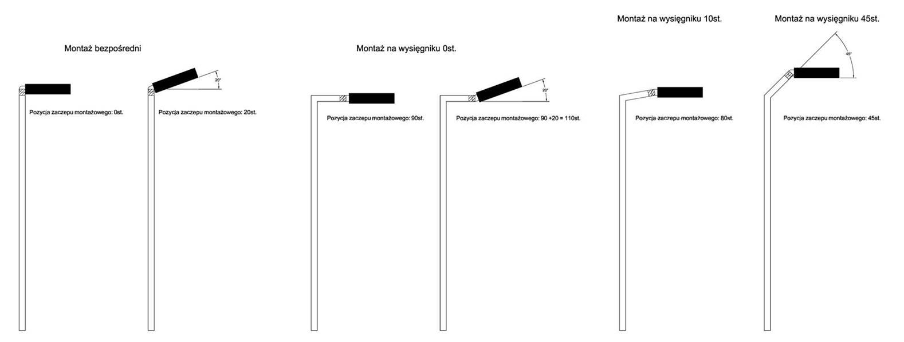

**Odpowiedź:**

Zamawiający wyraża zgodę na proponowany powyżej zapis.

Zamawiający

(na oryginale podpis)

Z up. BURMISTRZA

/-/

Iwona Dąbek

Sekretarz